房屋建筑工程招标控制价编制说明

工程名称（全称）：福建水利电力职业技术学院图文信息实训中心
一、工程概况
1.建设地点：三明永安。
2.工程专业：房屋建筑与装饰工程。
3.合同工期：详招标文件；工程质量等级：合格。
4.招标范围：包括但不限于土石方工程、桩基工程、地下室及上部主体土建工程、装修工程；电梯采购及安装工程、精装修安装工程、人防工程(含人防通风、电气、给排水)、给排水工程、电气工程（含柴油发电机）、通风空调工程、消防工程、智能化工程、临水临电工程、永久用电工程、室外安装工程、景观安装工程、夜景照明工程、抗震支架工程等安装工程；绿化景观工程等工程相关配套工程；具体内容详见工程量清单及施工图纸；单独发包的专业工程：/。
5.工程特征：
建筑面积：总建筑面积31978.88㎡，其中地下室建筑面积4706.17㎡，1#楼建筑面积9854.89㎡，2#楼（含连廊）建筑面积11382.23㎡，3#楼建筑面积6035.59㎡。
层数：地下室1层，1#楼5层,2#楼4层，3#楼5层，檐口高度：1#楼21.8m,2#楼27.75m，3#楼21.4m。
结构质式：框架、剪力墙结构。
基础类型：筏板基础、灌注桩。
装饰情况：按图计算到位。
混凝土情况：主体采用泵送商品混凝土，其他采用非泵送商品混凝土。
二、编制范围
按照中科院建筑设计研究院有限公司设计的福建水利电力职业技术学院图文信息实训中心图纸，专业范围包括但不限于土石方工程、桩基工程、地下室及上部主体土建工程、装修工程；电梯采购及安装工程、精装修安装工程、人防工程(含人防通风、电气、给排水)、给排水工程、电气工程（含柴油发电机）、通风空调工程、消防工程、智能化工程、临水临电工程、永久用电工程、室外安装工程、景观安装工程、夜景照明工程、抗震支架工程等安装工程；绿化景观工程等工程相关配套工程；绿化景观工程等工程相关配套工程，具体内容详见工程量清单及施工图纸。
三、编制依据
1.图纸：中科院建筑设计研究院有限公司设计的福建水利电力职业技术学院图文信息实训中心图纸及有关设计文件。
2.招标文件：福建公信招标有限公司编制的招标文件，其中，招标控制价中与现行计价规定不一致的内容：无。
3.地质勘察报告：《福建水利电力职业技术学院图文信息实训中心岩土工程勘察报告（详勘）》。
4.计价计量规范：《建设工程工程量清单计价规范》（GB50500-2013）、《房屋建筑与装饰工程工程量计算规范》（GB50854-2013）、《通用安装工程工程量计算规范》（GB50856-2013）、《市政工程工程量计算规范》（GB50857-2013）、《园林绿化工程工程量计算规范》（GB50858-2013）、《构筑物工程工程量计算规范》（GB50860-2013）、《仿古建筑工程工程量计算规范》（GB50855-2013）及福建省实施细则。
5.预算定额：《福建省房屋建筑与装饰工程预算定额》（FJYD-101-2017）、《福建省构筑物工程预算定额》(FJYD-102-2017)、《福建省装配式建筑工程预算定额》（FJYD-103-2017）、《福建省通用安装工程预算定额》 (FJYD-301-2017 ～ FJYD-311-2017)、《福建省市政工程预算定额》 （FJYD-401-2017~FJYD-409-2017）、《福建省园林绿化工程预算定额》 (FJYD-501-2017)、《福建省古建筑保护修复工程预算定额》及现行补充或调整文件（截止2023年06月28日以前）。
6.费用定额：《福建省建筑安装工程费用定额》（ 2017 版）（截止2023年06月28日以前）。其中，暂列金额：详见工程量清单；专业工程暂估价：详见工程量清单；甲供材料费：/。
7.人材机价格：
（1）人工费指数：《明建[2020]9号》 。
（2）施工机械台班单价：闽建筑〔2022〕1 号《福建省房屋建筑和市政基础设施工程施工机械台班费用定额》（2021版）及福建省2019年第三季度清单机械台班。
（3）材料设备价格：永安2023年5月份材料综合价格。
8、其他：/。
四、取费标准
1.专业类别：房屋建筑与装饰工程。
2.总承包服务费费率：详招标文件。
3.税率：9%。
五、施工方法与措施（仅供投标人参考，投标人自行确定方案，自主报价）
1.土方工程：
- 土石方开挖采用人工配合机械开挖（其中人工挖占总挖方量的5%，机械挖占总挖方量的95%考虑），土石方类别暂按三类土综合考虑；土石方类别及工程量按第三方测绘成果按实结算。
- 本工程因受场地限制，场内没有存放土方条件，土方按全部外运考虑，运距按25公里计入，运距按实结算。
- 本工程土方回填运距按25公里计入，运距按实结算。
- 本工程回填土方暂按50%外购土源考虑，实际外购土源工程量按实结算。
- 桩基工程：各投标人投标报价时应充分考虑包括但不限于以下因素，并结合现场和自身情况综合报价。
- 本工程灌注桩空孔部分承包人应综合考虑洞口的安全防护措施，由此增加的相关费用承包人自行综合考虑，发包人不再另行支付。比如由此引起的人身伤亡、罚款、索赔、赔偿、诉讼费和其它费等，由承包人自行承担。
- 灌注桩护筒：按1.5m计算。护筒长度按实结算。
- 桩基施工中如因更改成孔机械，导致用电容量不足，不增加由此产生的柴油发电机租赁台班费、柴油消耗费或者增加箱变等，费用由投标人自行解决。
- 灌注桩已综合考虑了压实系数和充盈系数，实际充盈系数和混凝土损耗率不同时不再调整。
- 承包人已根据工程项目建设所在地地材供应的各种情况，在合同价中自行考虑。承包人在合同价中已结合设计图纸、详勘资料，综合考虑排水、淤泥、流砂以及因试桩而发生的砍桩头、土方开挖等其它费用，合同总价不再调整。承包人应详细勘察现场，必要时应开挖施工便道或采取其他临时措施，确保材料的进退场，此费用已含在相关子目综合单价及措施费中。
3.混凝土模板及支架： 采用胶合板模板；地下室基础采用砖胎膜，无地下室基础采用胶合板模板，地下室砼外墙按拉杆螺栓不回收考虑。
4.脚手架：实际脚手架类型、搭设方案、使用时间不同不再调整，投标人需综合考虑报价，中标后不再调整。
5.施工排水、降水：该项费用在措施项目清单中单独列项，包含但不限于沟槽、基坑开挖时以及施工期间因地表水、地下水及施工期间不可抗拒因素引起（台风暴雨天气）所必须采取的降、排水处理措施和周边管线迁改所产生或排入本地块的抽排水的台班费用，包干报价。本项费用投标人结合地勘资料、三明永安市地区气象情况并自行踏勘现场及充分了解本工程后，结合自身实力在投标报价中综合考虑，中标后不再调整。
6.垂直运输：塔吊、施工电梯机械配置的功率大小、机械的型号仅供投标人参考，投标人应根据实际情况自行报价，实际塔吊和施工电梯的功率大小、机械型号不同的不再调整；塔吊按2台计入、施工电梯按6台计入，实际塔吊和施工电梯的台数、单台使用时间不同的按实调整。
7.大型机械设备进出场及安拆：履带式单斗挖掘机3台，履带式推土机1台，履带式旋挖钻机3台；投标人应根据自身情况综合考虑报价包干，实际进场数量不同的不再调整，且机械配置及功率投标单位应结合工程进度质量要求和各自施工组织设计及有关规定计算相应费用，中标后不做调整；塔吊按2台计入、施工电梯按6台计入，实际进场数量按实调整；大型机械设备基础：塔吊基础、施工电梯基础施工及安全认证产生的相关费用自行考虑综合报价，塔吊、施工电梯基础数量按实调整；大型机械设备检测：塔吊、施工电梯检测次数已计入，实际检测次数按实调整。
8.基坑支护工程拆除：相关拆除费用投标人综合考虑报价，中标后不再调整。
9.材料二次搬运：投标人综合考虑报价，中标后不再调整。
10.其他：无。
六、材料设备品牌
招标控制价取定的材料设备品牌：
序号 | 材料设备名称 | 规格、型号、技术参数 | 质量等级 | 参考品牌 |  |  |  | 备注
 |  |  |  | 品牌1 | 品牌2 | 品牌3 | 品牌4
一、土建
 | GRG石膏板 | 按设计要求 | 合格 | 金马 | 三达利 | 美穗
 | 瓷砖 | 按设计要求 | 合格 | 东鹏 | 诺贝尔 | 蒙娜丽莎
 | 风口 | 按设计要求 | 合格 | 凯威 | 妥思 | 格瑞德
 | 柜子 | 按设计要求 | 合格 | 蓝盾 | 欧派 | 索菲亚
 | 抗倍特板 | 按设计要求 | 合格 | 雅隔 | 威盛亚 | 富美家
 | 铝板、踢脚线 | 按设计要求 | 合格 | 萨克森 | 亨特乐思龙 | 阿姆斯壮
 | 石材 | 按设计要求 | 合格 | 环球 | 康利 | 杜邦
 | 地毯 | 按设计要求 | 合格 | 海马 | 英特飞 | 开利（地毯）
 | 不锈钢屏风 | 按设计要求 | 合格 | 红隆 | 赫福高 | 南玻
 | 窗帘 | 按设计要求 | 合格 | 富来特 | 尚飞 | 亨特窗饰
 | 户内门 | 按设计要求 | 合格 | 蓝盾 | 盼盼 | 圣象
 | 五金 | 按设计要求 | 合格 | 坚朗 | 海福乐（HAFELE） | 山东国强
 | 淋浴房 | 按设计要求 | 合格 | 圣莉亚 | 德立 | 科勒
 | 涂料 | 按设计要求 | 合格 | 华润 | 多乐士 | 立邦
 | 吸音板 | 按设计要求 | 合格 | 天宇 | 林音 | 欧声
 | 基层板 | 按设计要求 | 合格 | 兔宝宝 | 莫干山 | 千年舟
 | 全钢防静电地板 | 按设计要求 | 合格 | 双利源 | 向利 | 沈飞
 | 防水材料 | 按设计要求 | 合格 | 东方雨虹 | 禹王 | 科顺
 | 玻璃 | 按设计要求 | 合格 | 深圳南玻 | 上海耀皮 | 信义
 | 塑胶地板 | 按设计要求 | 合格 | 盟多 | 洁弗乐 | 得声
二、安装工程
电气工程
 | 电线、电缆 | 按设计要求 | 合格 | 汉通 | 南平太阳 | 远东 | 宝胜
 | 配电箱 | 按设计要求 | 合格 | ABB | 施耐德 | 西门子
配电箱主要元器件
 | 框架开关 | 按设计要求 | 合格 | 施耐德 | ABB | 西门子
 | 塑壳开关 | 按设计要求 | 合格 | 施耐德 | ABB | 西门子
 | 微型断路器 | 按设计要求 | 合格 | 施耐德 | ABB | 西门子
 | 漏电开关 | 按设计要求 | 合格 | 施耐德 | ABB | 西门子
 | 自复式过久压保护器 | 按设计要求 | 合格 | 施耐德 | ABB | 西门子
 | 控制保护开关 | 按设计要求 | 合格 | 施耐德 | ABB | 西门子
 | 变频器 | 按设计要求 | 合格 | 施耐德 | ABB | 西门子
 | 双电源切换开关 | 按设计要求 | 合格 | 施耐德 | ABB | 西门子
 | 桥架、金属线槽、母线槽 | 按设计要求 | 合格 | 万泉 | 福州瑞鑫 | 镇江国鹏
 | 开关、插座 | 按设计要求 | 合格 | 西蒙 | 西门子 | 施耐德
 | 普通照明灯具 | 按设计要求 | 合格 | 雷士 | 欧普 | 三雄极光 | 通士达
 | JDG管 | 按设计要求 | 合格 | 盛超凯越 | 上海凯必吉 | 上海百利特 | 北京鑫泰盛
 | 镀锌钢管、焊接钢管 | 按设计要求 | 合格 | 天津友发 | 天津银泽 | 金洲
 | 塑料电工套管（PC、PVC） | 按设计要求 | 合格 | 福建亚通 | 广东联塑 | 浙江金德 | 伟星
 | 应急灯、疏散指示灯、集中照明应急电源 | 按设计要求 | 合格 | 北大青鸟 | 深圳泰和安 | 鼎信
 | 消防报警与联动控制设备 | 按设计要求 | 合格 | 北大青鸟 | 深圳泰和安 | 鼎信
 | 电气火灾监控 | 按设计要求 | 合格 | 北大青鸟 | 深圳泰和安 | 鼎信
 | 消防电源监控 | 按设计要求 | 合格 | 北大青鸟 | 深圳泰和安 | 鼎信
 | 防火门监控 | 按设计要求 | 合格 | 北大青鸟 | 深圳泰和安 | 鼎信
 | 消防广播及控制盘 | 按设计要求 | 合格 | 北大青鸟 | 深圳泰和安 | 鼎信
 | 可燃气体报警 | 按设计要求 | 合格 | 北大青鸟 | 深圳泰和安 | 鼎信
 | 消防应急照明 | 按设计要求 | 合格 | 北大青鸟 | 深圳泰和安 | 鼎信
 | 制冷机房气体泄漏检测装置报警系统 | 按设计要求 | 合格 | 北大青鸟 | 深圳泰和安 | 鼎信
 | 柴油发电机 | 按设计要求 | 合格 | 上柴 | 玉柴 | 潍柴
 | 充电桩 | 按设计要求 | 合格 | 公牛 | 星星 | 特来电
给排水工程
 | 生活给水恒压变频设备、潜污泵 | 按设计要求 | 合格 | 凯泉 | 连城 | 广一
 | 消防泵及增压稳压设备 | 按设计要求 | 合格 | 凯泉 | 连城 | 广一
 | 不锈钢水箱 | 按设计要求 | 合格 | 鑫三角 | 蓝博 | 建宏毅
 | 阀门 | 按设计要求 | 合格 | 天津塘沽 | 埃美柯 | 上海凯斯特
 | 镀锌钢管、衬塑钢管 | 按设计要求 | 合格 | 天津友发 | 天津银泽 | 金洲
 | PVC-U排水管、PP-R给水管 | 按设计要求 | 合格 | 川路 | 日丰 | 南亚
 | 消火栓箱、水泵接合器、灭火器 | 按设计要求 | 合格 | 远红 | 广捷 | 天广
 | 湿式(雨淋）阀、水流指示器、喷头、信号阀 | 按设计要求 | 合格 | 远红 | 广捷 | 天广
 | 塑料检查井 | 按设计要求 | 合格 | 河马 | 天井 | 普顿
 | 卫生洁具 | 按设计要求 | 合格 | 九牧 | 恩仕 | 箭牌
暖通工程
 | 水冷冷水主机组 | 按设计要求 | 合格 | 约克 | 开利 | 特灵 | 顿汉布什
 | 全热交换器 | 按设计要求 | 合格 | 三菱电机 | 三菱重工海尔 | 大金
 | 空调箱、新风机组,风机盘管 | 按设计要求 | 合格 | 约克 | 开利 | 特灵 | 顿汉布什
 | 变频多联机（VRF机组） | 按设计要求 | 合格 | 三菱电机 | 三菱重工海尔 | 大金
 | 排气扇 | 按设计要求 | 合格 | 绿岛风 | BNN | 松下
 | 不锈钢烟囱 | 按设计要求 | 合格 | 蓝博 | 建宏毅 | 鑫三角
 | 成品排烟风管 | 按设计要求 | 合格 | 维沃 | 闽天利 | 鑫云顶 | 科创
 | 镀锌钢板、不锈钢板 | 按设计要求 | 合格 | 首钢 | 武钢 | 宝钢
 | 冷却塔 | 按设计要求 | 合格 | 马利 | BAC | 益美高
 | 冷冻水泵、冷却水泵 | 按设计要求 | 合格 | 德国威乐 | 德国凯士比 | 丹麦格兰富
 | 分体空调 | 按设计要求 | 合格 | 美的 | 格力 | 海尔
 | 风幕机 | 按设计要求 | 合格 | 绿岛风 | 西奥多 | 松下
 | 水处理器 | 按设计要求 | 合格 | 上海惠林 | 上海洗霸 | 济南水升华
 | 全自动加药装置 | 按设计要求 | 合格 | 上海惠林 | 上海洗霸 | 济南水升华
 | 橡塑保温材料 | 按设计要求 | 合格 | 杜肯 | 阿乐斯 | 凯门福乐斯
 | 通风设备（风机、风阀、风口、消声器、静压箱） | 按设计要求 | 合格 | 上风高科 | 绿岛风 | 聚英风机
 | 压差控制器、压差传感器 | 按设计要求 | 合格 | 凯世通 | 上海冠龙 | 丹佛思
 | 双位电动阀、电动二通阀、二通电动调节阀、压差旁通阀、空调温控开关、比例积分电动调节阀、电动平衡阀 | 按设计要求 | 合格 | 凯世通 | 上海冠龙 | 丹佛思
 | 铜阀门 | 按设计要求 | 合格 | 宁波埃美柯 | 宁波杰克龙 | 塘沽第一阀门厂
夜景工程
 | 夜景灯具、控制系统 | 按设计要求 | 合格 | 爱克 | 德洛斯 | 罗莱迪思
景观工程
 | 景观灯具 | 按设计要求 | 合格 | 阳光照明 | 西顿照明 | 三安光电 | 广东威牌
 | 塑料电工套管（PE） | 按设计要求 | 合格 | 福建亚通 | 广东联塑 | 成都川路
 | 电线、电缆 | 按设计要求 | 合格 | 汉通 | 南平太阳 | 远东 | 宝胜
 | PE给水管、HDPE双壁波纹排水管 | 按设计要求 | 合格 | 川路 | 日丰 | 南亚
 | 阀门 | 按设计要求 | 合格 | 天津塘沽 | 埃美柯 | 上海凯斯特
 | 灌溉喷头 | 按设计要求 | 合格 | 亨特 | 托罗 | 雨鸟
抗震支架工程
 | 抗震支架 | 按设计要求 | 合格 | 康佳顺 | 深圳置华 | 江苏奇佩 | 国立
电梯工程
 | 电梯 | 按设计要求 | 合格 | 上海三菱 | 广东奥的斯 | 日立 | 通力
智能化工程
建筑设备管理系统
 | 建筑设备监控系统 | 按设计要求 | 合格 | 施耐德 | 倍阿斯 | 江森 | Hysine和欣
 | 智能照明控制系统 | 按设计要求 | 合格 | 施耐德 | 倍阿斯 | 快思聪 | Hysine和欣
 | 远程抄表系统 | 按设计要求 | 合格 | 安科瑞 | 艾科 | 倍阿斯 | Hysine和欣
信息设施及应用系统
 | 公共广播系统 | 按设计要求 | 合格 | TOA | ITC（丽声） | AISP（安思柏） | 迪士普（DSPPA）
 | 信息网络系统 | 按设计要求 | 合格 | 华为 | 锐捷 | 华三
 | 综合布线系统 | 按设计要求 | 合格 | 一舟 | 天诚 | 普天天际
 | 多媒体会议系统 | 按设计要求 | 合格 | LAX锐丰 | AISP（安思柏） | β3（贝塔斯瑞）
 | LED显示屏 | 按设计要求 | 合格 | 利亚德 | 创维 | 洲明 | 彩易达
 | 舞台灯光控制系统 | 按设计要求 | 合格 | ITC | 雅江 | 蓝碧 | 浩洋
 | 多媒体教学系统（交互智能平板） | 按设计要求 | 合格 | 希沃 | 华为 | 皓丽 | 创维
 | 常态化自动录播系统 | 按设计要求 | 合格 | 奥威亚 | 翰博尔 | 竞业达 | 现代中庆
 | 一卡通管理系统 | 按设计要求 | 合格 | 中控 | 大华 | 海康 | 新开普
 | 信息发布系统 | 按设计要求 | 合格 | 清鹤 | 禾麦 | 创维 | 浩科
安全技术防范系统
 | 入侵报警系统 | 按设计要求 | 合格 | 海康 | 大华 | 宇视
 | 视频安防监控系统 | 按设计要求 | 合格 | 海康 | 大华 | 宇视
 | 电子巡查管理系统 | 按设计要求 | 合格 | 北京蓝卡 | 中控 | 海康
 | 门禁控制系统 | 按设计要求 | 合格 | 海康 | 大华 | 宇视 | 新开普
 | 访客登记系统 | 按设计要求 | 合格 | 中控 | 立林 | 海康 | 狄耐克
 | 汽车库管理系统 | 按设计要求 | 合格 | 科拓 | 捷顺 | 海康 | 大华
 | 电梯五方通话系统 | 按设计要求 | 合格 | 一舟 | 天诚 | 普天天际
机房工程及配套系统
 | 智能化机房（消控室） | 按设计要求 | 合格 | 星开 | 睿驰 | 美露
 | 网络数据中心机房 | 按设计要求 | 合格 | 华为 | 科华 | 动力源 | 易事特
 | 智能化UPS配电系统 | 按设计要求 | 合格 | 华为 | 科华 | 动力源 | 易事特
 | 综合管网工程 | 按设计要求 | 合格 | 泉州万泉 | 福建上联 | 绿色起源
三、市政
 | 细粒式彩色沥青混凝土 | 按设计要求 | 合格 | 漳州市兴闽交通工程有限公司 | 深圳市和路安科技有限公司 | 广州市路福市政道路工程有限公司
 | 雪浪石1-6 | 按设计要求 | 合格 | 灵璧县渔沟镇跃山石业 | 英德市百段石园林绿化工程有限公司 | 深圳龙正雕塑工程有限公司
 | 自然溪石 | 按设计要求 | 合格 | 灵璧县渔沟镇跃山石业 | 英德市百段石园林绿化工程有限公司 | 深圳龙正雕塑工程有限公司
 | 黑山石 | 按设计要求 | 合格 | 灵璧县渔沟镇跃山石业 | 英德市百段石园林绿化工程有限公司 | 深圳龙正雕塑工程有限公司
 | 石材 | 按设计要求 | 合格 | 福建省南安市信泰石业有限公司 | 福建庚茂实业有限责任公司 | 福建省闽清县诺利兴陶瓷有限公司
 | PC仿石材料一体浇筑书卷 | 按设计要求 | 合格 | 灵璧县渔沟镇长宏石业 | 深圳龙正雕塑工程有限公司 | 浈江区良好园林石场
 | 成品芝麻灰整石小拱桥 | 按设计要求 | 合格 | 灵璧县渔沟镇长宏石业 | 深圳龙正雕塑工程有限公司 | 浈江区良好园林石场
 | 苗木 | 按设计要求 | 合格 | 佛山市三水区风光火山榕种植场 | 广州市南沙区东涌粤创苗木场 | 雷州市红树林造林工程有限公司

注：招标人要求的品牌应与招标工程量清单主要材料设备参考品牌明细表一致。
七、甲供材料一览表
甲供材料一览表
序号 | 材料名称 | 规格、型号 | 品牌 | 含税单价（元） | 备注
注：甲供材料一览表的内容与招标工程量清单一致。
- 招标控制价中采用市场询价的材料设备：
铝扣板吊顶、塑胶地板、配电箱、电线电缆、智能化设备、单体空调等无信息价的材料设备。
九、本项目补充的工程量清单
序号 | 项目编码 | 项目名称 | 项目特征 | 计量单位 | 工程量  计算规则 | 工程内容
十、其他需要的说明
（一）共性说明：
- 本工程量清单特征描述应紧密结合招标图纸和招标文件并互为解释，有矛盾时以招标文件为准进行理解和报价，投标人应根据自身深化设计结合技术要求投标报价，清单特征描述不全的而招标图纸和招标文件有要求的内容应自行综合考虑到投标报价中，中标后不再调整。
- 本工程施工扬尘防治措施费率参照《关于调整福州市建设工程防尘喷雾措施费用的通知 榕建价[2017]4号》文计取，施工扬尘防治措施费用参照《关于建设工程施工扬尘防治措施费用有关事项的通知 明建[2022]21号》文放入暂列金中。施工扬尘防治措施费根据经批准的施工措施或施工方案并结合现场实际办理现场签证，按实结算。
- 土建部分
基坑支护
- 基坑支护坡顶施工围栏已在安全文明措施中计取，不再另外计算。
- 放坡面泄水管间距按1.5m*1.5m计入。
- 喷射砼护面钢筋网钢筋直径按6mm一级钢计入。
- 土方大开挖挖至筏板垫层底标高。
桩基
- 灌注桩有效桩长：地下室CH-10、ZH-10、CH-08、ZH-08均按28m，1#楼CH-10按33m，2#楼CH-08按28m计入，结算时按实结算。
- 灌注桩入岩长度按地勘计入，结算时按实际入岩长度结算，单价按清单综合单价包干。
- 灌注桩按未考虑打实验桩计入。
- 灌注桩按干钻湿钻各50%计入，湿钻废泥浆按直接外运计入。
- 本工程灌注桩无要求后注浆。
地下室
- 地下室砖胎模按240mm厚烧结煤矸石多孔砖M7.5砂浆砌筑；砖模20mm厚1:2.5水泥砂浆找平计入。
- 垫层按平齐砖胎模计入。
- 地下室底板、顶板、外墙、水池墙抗渗等级按P6计入。地下室内墙柱不采用抗渗混凝土。
- 地下室顶板主楼内、主楼外防水均按高出覆土层300mm计入。
- 钢结构运距按25KM计入，结算时按实结算。
- 地下室电梯厅内4做法按（1）白水泥擦缝或专用勾缝剂勾缝（2）5mm厚1000mm*1000mm面砖（粘贴前先将面砖浸水2h以上）（3）4mm厚强力胶粉泥粘结层,揉挤压实（4）9mm厚1:3水泥砂浆打底压实抹平（5）素水泥浆一道甩毛（内掺建筑胶）计入。
- 地下室电梯厅踢2做法按（1）8mm厚300mm×150mm面砖,水泥浆擦缝（2）10mm厚1:2水泥砂浆粘贴（3）素水泥浆一道（内掺建筑胶）（砖墙无此项）计入。
上部1#3#
- 本工程砌体为190mm厚的烧结煤矸石多孔砖，采用M7.5水泥砂浆砌筑。与土直接接触的砌体为水泥实心砖，采用M7.5水泥砂浆砌筑。
- 楼梯间外空调板位置楼面按楼2水泥砂浆楼面，顶棚按棚2涂料顶棚计入。
- 墙面基层与面层均按伸入吊顶内100mm计算（精装另按精装说明）。
- 棚1铝方管格栅按100mm×100mm×4.5mm计入。
- 棚3铝扣板按300mm*600mm*0.7mm厚计入。
- 屋1、屋2、屋5按3mm厚SBS改性沥青防水卷材（玻纤胎）和2mm厚高聚物改性沥青防水涂料（水乳型）计入。
- 卫生间的外墙内侧4防水涂料按与面层同高的1.5mm厚聚合物水泥基复合防水涂料计入。
- 室外玻璃栏板参15J403-1-D56玻璃按6+1.14pvb+6计入。
- 建筑四周地沟无具体图纸做法，应建设方要求，暂按定额混凝土明暗沟(C20混凝土暗沟 12J003-11/A3、a/A2 铸铁盖板200mm×300mm)计入，散水未计，结算按实调整。
上部2#
- LT6防护栏板做法参15J403-1-B43。
- 在三、四层平面图中，开水间和男卫生间门洞尺寸为1200mm*2400mm。
- 板厚以节点和结构图为准。
- 电梯井、变形缝和无用空间不装修，为原砖墙面或混凝土墙面。
- 盲道做法按国标12J926-B2。无障碍通道扶手按国标12J926-H5~H6,材质为不锈钢管，预埋件按国标12J926-F9-M1(间距按1.2m布置)。
- 室外台阶面层材质为花岗岩。
- 在2-18~2-1轴立面图中，红色方框所示位置做法参QS-01-02，龙骨规格详见2-LMBZ-01。
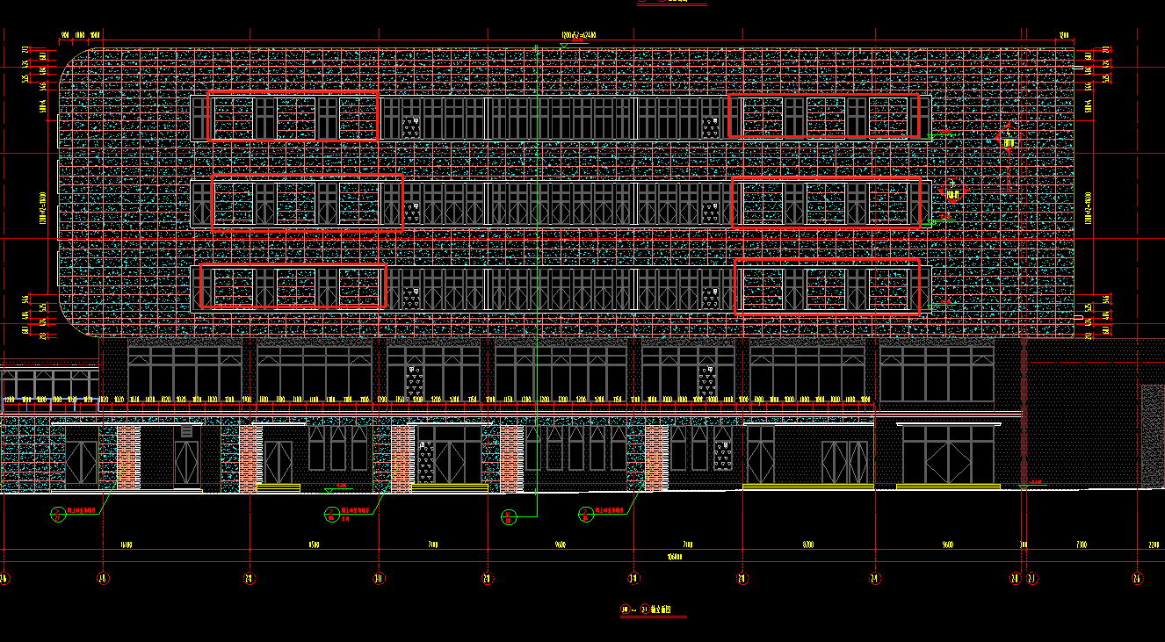
- 门窗MLC25748参考节点为MCJD-401。
- 阳台和造型平台装修做法：楼面按照防滑地砖防水楼面，涂料顶棚，墙面同外墙。
- LT6楼梯装修做法同入口花岗岩地面做法。
- 入口平台处雨蓬按照屋面3做法。
- 屋面管井、楼梯间、空调机房外墙、屋顶构架层外墙内侧、独立柱、板面板底按外1做法，屋面构架层单梁装修按外3做法。
- 天窗玻璃为8mm高透光单银LOW-E+12A+8透明+1.52pvb+8 中空钢化夹胶玻璃。
- 地垫长度门往外1000mm，宽度2m，型号选用石材门垫，边框按30mm*30mm*3mm不锈钢计入.
- 2#主席台部位垫高做法按LC7.5轻骨料混凝土垫层计入。
- 建筑四周地沟无具体图纸做法，应建设方要求，暂按定额混凝土明暗沟(C20混凝土暗沟 12J003-11/A3、a/A2 铸铁盖板200mm×300mm)计入，散水未计，结算按实调整。

精装修
- 2#楼室内装修做法表与地坪布置图中所示材料不同时，按地面图为准。
- 2#楼TY-02图中涂料装饰面消防栓上方墙面饰板的龙骨为隔墙轻钢龙骨，板为9mm厚阻燃板。
- 2#楼金属覆膜板基层方通间距竖向间距1200mm 横向间距800mm。
- 2#楼图书馆吊顶节点图05/TD-01的窗帘盒为一层玻镁板+一层石膏板，面饰涂料。
- 2#楼图书馆二层书吧格栅吊顶内涂料为白色。
- 2#楼图书馆二层书吧瓷砖墙面做法为：面层：（1）600mm*1200mm墙砖2mm相近色填缝剂擦缝（贴砖高度见立面图）；（2）10mm强力胶粉泥或C2瓷砖胶粘结层，揉挤压实；（3）10mm厚1:2.5水泥砂浆分层压实抹平（结构已粉刷则无此工序）。
- 2#楼图书馆二层书吧墙面方管尺寸按节点图06/TY-05为准。
- 2#楼图书馆二层总台铝单板墙面镀锌方通的布置间距为竖向为600mm，横向为1200mm。
- 2#楼01/TY-02消火栓底部玻镁板厚度为18mm和9mm两层叠加；镀锌方管布置间距为600mm。
- 2#楼图书馆二层总台、检索台、书吧区吧台镀锌方通布置间距为600mm。
- 2#楼备用音控室墙面及踢脚做法与值班室一致；吊顶高度为铺砖完成面至吊顶底部2400mm。
- 2#楼图书馆三层多功能厅旁备用间的吊顶为PT-06 600mm*600mm硅酸钙板高距地2.80m 窗帘盒高距地3.1m。
- 2#楼图书馆二层楼梯休息平台吊顶高度为3.40m与2.1m。
- 2#楼图书馆二层楼梯栏板节点参05/TY-05,做法同三层挑空扶手。
- 2#楼7厚石晶地板是卡扣式塑胶地板，无结合层，铺装工艺如同木地板。
- 2#楼二层所有金属覆膜板底部踢脚采用AL-01,其余墙面踢脚采用AL-07。
- 2#楼图书馆三层阅览区书架旁包管墙面节点参照08/TY-01 硅酸钙板包管涂料饰面。
- 2#楼节点图05/TY-05的镀锌方通布置间距为600mm。
- 2#楼天花节点01/TD-05里金属覆膜板骨架的名称及间距为40mm*40mm*3mm镀锌方管,间距1200mm。
- 2#楼天花节点02/TD-01反支撑为热镀锌角钢L50*4mm@1000mm。
- 2#楼三层多功能厅旁边备用间地面做法为：800mm*800mm地砖2mm相近色填缝剂擦缝；20mm1：2.5水泥砂浆结合层，表面撒水泥粉；30mm厚LC7.5轻骨料混凝土。
- 2#楼三层阅览区1仿水磨石预制板做法为：15mm厚水磨石预制板；20mm1：2水泥砂浆结合层，表面撒水泥粉；25mm厚1:2.5水泥砂浆找平层。
- 2#楼四层研讨室1/9及院长室按立面图采用铝合金踢脚。
- 2#楼楼梯地面做法为：18m厚石材；15mm厚度1：2.5水泥砂浆粘合层；25mm厚水泥砂浆找平层；原结构楼梯。
- 2#楼三层多功能厅吊顶节点中镀锌方通的横竖向布置间距为1200mm。
- 2#楼瓷砖墙面防水厚度，节点图与做法表不一致时，按构造表。
- 2#楼二层书吧处门洞D的门套材质为MT-03香槟色不锈钢。
- 2#墙体做法详图01中TY-01-08节点隔音棉为15mm厚橡塑隔音棉 35KG/m³。
- 2#楼四层中庭部分窗帘盒标高为3.7m高。
- 2#楼卫生间门槛石以节点为准，止水坎厚度30mm，宽度同门头石宽，15mm1:2.5素水泥浆防水保护层。
- 2#楼多功能厅墙面节点镀锌方通横向布置间距1200mm。
- 2#楼三层挑空区域吊顶节点图01/TD-03镀锌方管间距为横竖600mm。
- 2#楼多功能厅吸音板（无冲孔）的规格厚度为18mm厚陶铝板；墙面面材石膏板无机涂料饰面更换为吸音板。
- 2#楼06/TD-01中深色膜为黑不透玻璃膜（PET，2.5MIL）。
- 2#楼侧风口尺寸按1500mm*200mm计算，材质参见暖通图其余风口。
- 2#楼图书馆二层备用音控室和三层备用间的门参见门图02/M-01 A款木作门。
- 2#楼所有地塑踢脚120mm高 遇窗户地高100mm时，踢脚做至窗台石底部。
- 2#二层入口门厅灯膜按0.20mm厚A级玻璃纤维防火透光灯膜。
- 2#楼一层独立柱做法按60mm*6mm*1.3mm厚铝合金脚线(香槟色)，PT-01白色无机涂料到顶。
- 2#楼多功能厅成品铝合金楼梯阳角止滑条为L型侧面20mm，平面50mm。固定方式，玻璃胶。
- 2#楼3mm厚PVC卷材塑胶地板是同质实心材质。
- 2#楼报告厅天花GRG预铸式玻璃纤维加强石膏板厚度是18mm。
- 2#楼卫生间镜子的节点参照3#楼卫生间镜子的节点。
- 2#楼一楼贵宾室茶水间柜体表面三聚氰胺装饰纸，内部多层复合板，厚度18mm。
- 2#楼一楼等候室1/2墙面做法为：白色无机涂料两遍，封底漆一遍(与面漆配套产品)；2厚面层耐水腻子分遍刮平；8厚1:0.5:2.5水泥石灰膏砂浆分遍找平。
- 2#楼一层准备厅轻钢龙骨石膏板矮墙中石膏板厚度按9mm计入。
- 2#楼一层准备厅更衣区抗倍特板隔断按16mm厚计入。
- 2#、3#楼全钢防静电地板做法为：CT-05 600*600*35全钢防静电地板（250mm高）；20厚1:3水泥砂浆；水泥浆一道（内掺建筑胶）；60厚C15混凝土垫层。
- 3#楼中层干部值班室卫生间止水坎宽度同墙体宽度。
- 3#楼墙身节点SE-07-04中阻燃板与石材的粘结方式为环氧树脂AB胶，每隔500mm；10mm厚304拉丝实心不锈钢栏杆的具体做法：宽为60mm*10mm304扁形不锈钢材质无其他做法。
- 3#楼L型护角条的材质为尺寸PVC材质，尺寸15mm*15mm。
- 3#楼地面瓷砖及门头石的结合层与找平层做法以构造表为准。
- 3#楼卫生间地面瓷砖及门头石的防水层、结合层、找平层做法以构造表为准。
- 3#楼室内脚线详见构造表，均采用高60mm*1.3mm厚铝合金脚线（同不锈钢色）。
- 3#五层大会议室柜子表面三聚氰胺装饰纸，内部多层复合板，厚度18mm。
- 3#楼五楼大会议室墙面柜子表面三聚氰胺装饰纸，内部多层复合板，厚度18mm。
- 3#楼地毯为化纤地毯。
- 3#楼一层办公大厅的墙面做法以立面图为准。
- 2#、3#楼吊顶均为不上人吊顶。
- 2#、3#楼卷帘高度离地面或地台2-3公分。
- 2#卫生间蹲盆台阶的石材做法为：ST-01 18mm厚塞普路斯大理石，20mm1:2水泥砂浆结合层，表面撒水泥粉；30mm厚1:2.5水泥砂浆找平层；40mm厚1:2.5水泥砂浆找平层。
- 3#卫生间蹲盆台阶的石材做法为：ST-01 18mm厚塞普路斯大理石，20mm1:2.5水泥砂浆结合层，表面撒水泥粉；40mm厚1:2.5水泥砂浆找平层；30mm厚1:3水泥砂浆找平层。
- 2#、3#楼涉及的石膏板吊顶白色涂料面层做法与白色涂料天棚做法一致。
- 2#、3#楼装修涉及的材料运输费用投标单位综合考虑报价，中标后不再调整。
- 2#、3#楼装修涉及的成品保护和保洁费用投标单位综合考虑报价，中标后不再调。

- 安装部分
电气工程：
- 变配电室中的电缆按变配电室半周长25.9米计入。
- 经业主疑问三回复，室内精装修图纸和主体图纸重复布置灯具、插座等材料时，以精装修图纸为准进行计算。
- 经业主疑问四回复，地下室充电桩配电箱及其进线电缆、充电桩及其进线电缆、充电桩桥架均不在本次范围内。
- 经业主疑问十三回复，永久用电工程暂估价按300万计取，计取在“2#楼 电气工程”其他费的专业工程暂估价中。
- 经业主疑问十三回复，临时用电工程电缆及配管长度按800米计入，电缆型号采用YJLV-4*240+1*120，配管采用DN100的波纹管，电缆沟槽开挖按下图计算，管枕每隔2米设置一个。
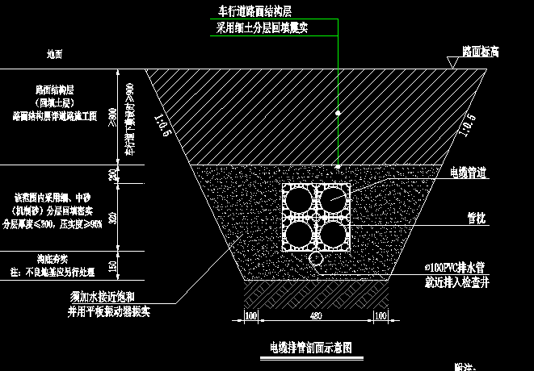
- 弱电桥架以智能化系统为准，主体电气工程中不计算。
- 室外总平中市政通信和有线电视进户管、进户管沟槽开挖、手孔井计入室外电气工程。
- 经设计回复，室外总平中充电桩基础大样按800X800X300(长X宽X高)素混凝土计入，充电桩配电箱基础大样按800X500X300(长X宽X高)素混凝土计入。
- 经设计回复，室外总平中充电桩图例功率与型号规格所示功率不一致的，功率按40KW计入。
- 经设计回复，室外总平中电力手孔井、弱电手孔井详图集08D800-7，一根电缆按小型手孔井（砖砌）P59、60~61页计入，两根、四根按中型手孔井（砖砌）P59、62~63页计入。
- 经设计回复，室外总平中弱电预埋管引入市政管道接口（红线外）长度按20米计入。
- 室外总平中高压进线预埋管、预埋管沟槽开挖、手孔井均包含在永久用电工程暂估价中。
- 经设计回复，室外总平中预埋管沟槽开挖按下图计算，管枕每隔2米设置一个。
- 经设计回复，2#、3#室内精装修图纸和主体图纸中重复的配电箱，配电箱的编号及进线电缆规格型号按精装修图纸计入。
- 经设计回复，2#楼中荧光灯具均按20W功率计入。
- 经设计回复，2#楼中风机盘管连接回路电源线按WDZB-BYJ-3*2.5计入。
- 经设计回复，2#楼中星空灯控制器到灯具的管线按WDZB-BYJ-2*1.0 JDG16 CE计入，每片吊顶管线长度按1397.28m计入。
- 经设计回复，3#楼中“空调内机”回路配管的敷设方式按 CE、WC计入。
- 经设计回复，3#楼配电箱1~5AP插座回路电源线按WDZB-BYJ-3*2.5计入。
- 经设计回复，3#楼消控室中液位控制显示装置按3台计入。
- 经设计回复，1#、2#、3#楼中LED单/双/三管荧光灯均按吊杆安装计入。
- 经设计回复，1#、2#、3#楼中夜景配电箱AL1~3的进线电缆在桥架内敷设，桥架MR50x25mm、进线电缆WDZC-YJY-4x25+1x16均按200m计入。
- 经设计回复，地下室配电箱APrf1、APrf2引自人防区域电站的战时电源为临战时安装，本次不计。
- 经设计回复，地下室人防信号控制箱至通风方式信号箱的管线按BV-6X1.5 SC40计入，至音响信号防护按钮的管线按BV-2X1.5 SC40计入。
- 经设计回复，地下室通信设备箱至人防电话分机的管线按WDZBN-RYJS-2x1.5 SC20,FC计入。
- 经设计回复，地下室潜污泵控制箱至集水坑的预埋管材质规格按系统图计入。
- 经设计回复，地下室潜污泵控制箱至潜污泵现场就地解锁启停按钮盒（带主令开关）管线按WDZB-KYJY-4x1.5 SC25 FC,WC计入。
- 地下室人防电气按图纸计算到位。

给排水工程：
- 经业主疑问十一回复，本工程室外生活给水管网接市政给水管处按800米计入（含土方），具体长度按实际结算；室外消防给水接已建室外消火栓环网处按800米计入（含土方），具体长度按实际结算。
- 室外雨水口及其雨水口连接管（含开挖回填等）由景观排水计入。
- 临时用水工程按图纸计算，预留30米DN70钢塑管，水表及表箱管件计入。
- 室内污水、雨水、冷凝水计算至出户第一个检查井，管的规格以平面图为准；雨水管采用UPVC材质。
- 经设计回复，喷淋系统末端试水装置、减压孔板以系统图为准，其中1#楼未设计喷淋系统。
- 经设计回复，消火栓系统部分闸阀平面图未画出，按系统图计入；消火栓均采用带灭火器组合式消防柜；室内消火栓数量以平面图为准。
- 给排水工程按图纸计算到位，卫生洁具按图计入；经设计回复，图纸上地漏和雨水斗的规格同连接管，卫生间蹲便器采用脚踏式冲洗阀蹲便器。
- 地下室人防给排水按图纸计算到位，其中D集水坑由移动潜污泵提升至室外，不计入本次；战时水箱及变频气压自动给水设备按图计入。

暖通工程：
- 2#楼屋面层电梯机房处轴流风机按平面图规格计入。
- 经设计回复，2#楼暖通系统图书馆的特藏室以及信息处理机房由专项设计单位进行深化设计后再进行计算，本次不计。
- 经设计回复，2#楼空调水系统中的静态平衡阀按系统图规格计入。
- 通风系统中的消声器规格按照风管规格计入。
- 有吊装位置，风管至百叶风口的垂直风管尺寸按百叶风口尺寸计入；风管至排气扇的垂直风管尺寸按风管尺寸计入。
- 经设计回复，静电介质光催化空气净化器(24V,厚度<30mm;F7净化效率,99%除菌率)按空调风管设备计入。
- 暖通风管＞1.2米的风管导流叶片转弯处按图计入；工程量计取按风管尺寸分别计入。

智能化工程：
- 消控室出线预留暂按26米计入。
- 预算中的智能化设备参数要求详《永安图文中心主要设备材料表2023.5.10 -2.0版》。
- 智能化总平图中市政通信、有线电视进户管归属弱电，不计入智能化中。
- 消控室（机房）装修不计入智能化中。
- 室外路面破除及恢复、绿化破除及恢复暂不计入。

景观安装工程：
- 景观给水系统中阀门井按图集05S502-16计算。
- 景观排水仅计算雨水口、雨水口连接管、雨水管沟槽挖填方。

- 市政部分
- 本景观工程从现状标高起算，土石方工程中挖方按从现状标高统一挖至结构层底标高考虑。
- 苗木养护期按6个月成活养护加6个月日常养护考虑。
- 苗木养护等级按二级标准，苗木均选择假植苗
- 一层地被种植土按地被面积乘以30cm计算，屋顶花园地被种植土按地被面积乘以60cm计算。
- 本工程马尼拉草按草卷计入。
- 本工程所有苗木主材单价均已包含损耗及运输费用。
- 本工程沥青混凝土路面做法中上面层与下面层之间需要粘层，采用改性乳化沥青粘层油，用量按0.4~0.6kg/m2考虑。
- 本工程50mm厚AC-20蓝色中粒式沥青混合料下面层采用普通AC-20中粒式沥青混凝土。
- 本工程伸缩缝间距按6M*6M考虑。
- 本工程填缝料按沥青橡胶考虑，填缝板按沥青橡胶嵌缝条考虑。
- 本工程花岗岩石材的弧、异形切割及损耗费用已综合考虑在清单定额中。
- 本工程汀步构造图中30mm厚水泥粗砂连接层按30mm厚1：2水泥砂浆考虑。
- 本工程异形花池基础混凝土与周边铺装统一按C25标号考虑。
- 本工程南入口水景中防水涂料按2mm厚911聚氨酯防水涂料考虑。
- 本工程东入口书卷水景中花岗岩压顶粘合采用20厚1：3水泥砂浆。
- 本工程东入口书卷砖砌体基座尺寸按8m*3.4m*0.37m高考虑。
- 本工程假山水景中砌筑φ50黑色天然卵石采用M5水泥砂浆砌筑
- 本工程烧面芝麻黑荔枝面花岗岩更改为芝麻黑荔枝面花岗岩。
- 本工程地下室入口室外道路做法如下图所示。
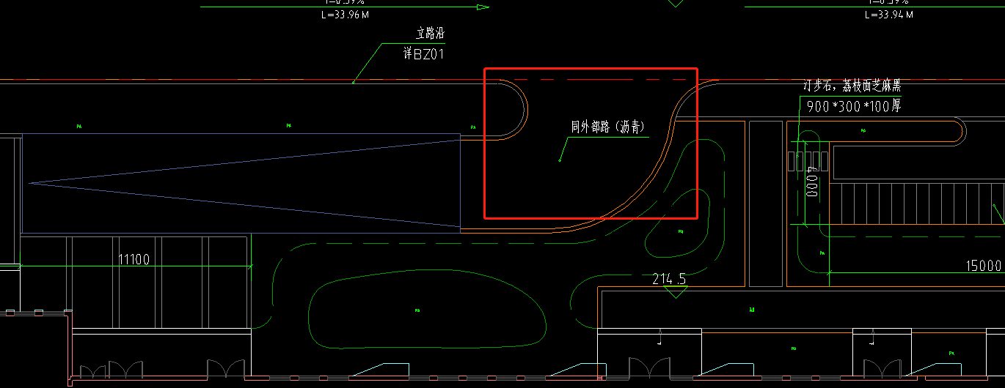
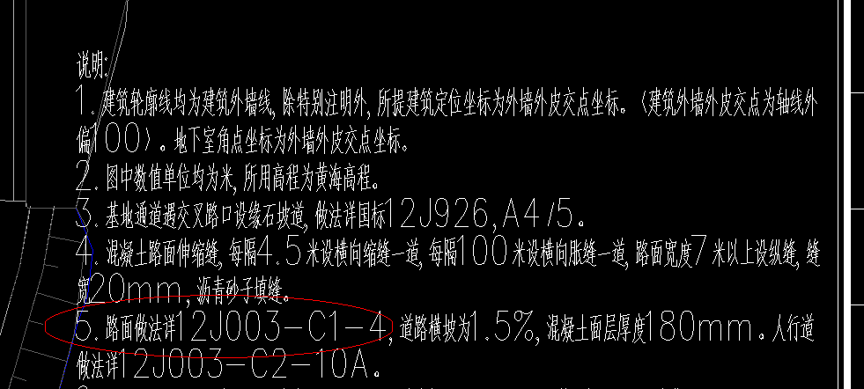
- 本工程红线外浇灌给水管槽路面破除与恢复，做法如下图所示。
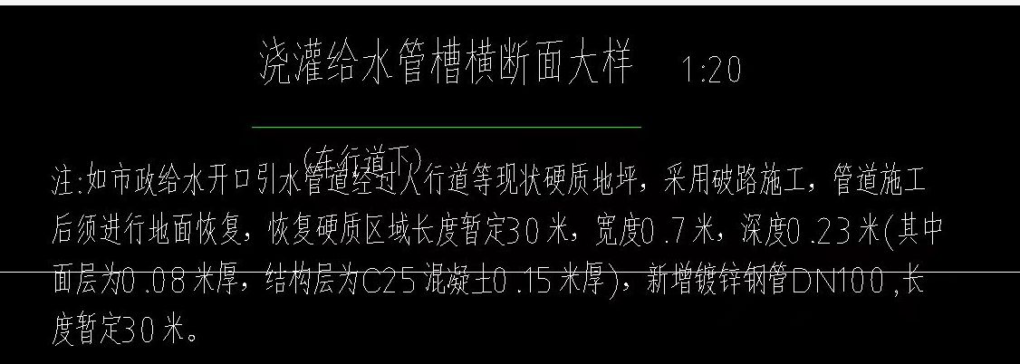
- 本工程楼体两侧花池做法如下如所示，高度按450mm考虑。
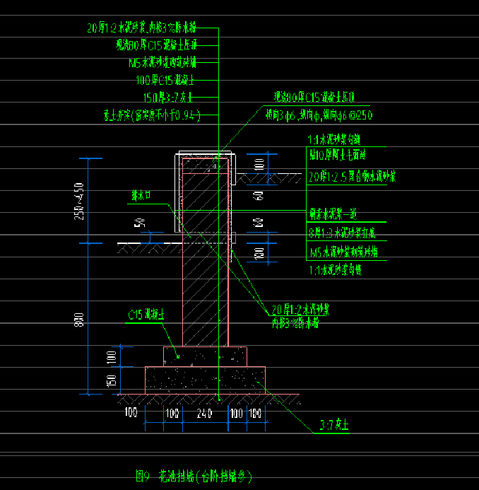
- 本工程屋顶花园成品坐凳宽度按450mm考虑。

